Mit tiefer Trauer informieren wir Sie über den Tod unseres Kollegen und Freundes Boris Petrovich Lashkov.

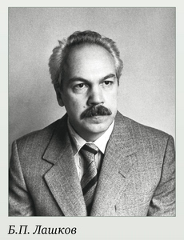
Merken ...
Lashkov Boris Petrovich wurde 1937 am 9. Mai in Leningrad geboren. Er studierte an der geologischen Prospektionsabteilung des Leningrader Bergbauinstituts, an der er 1959 seinen Abschluss machte. Er arbeitete am All-Union-Forschungsinstitut für Explorationsgeophysik in Leningrad, von wo aus er im Juni 1968 zum Ministerium für mittelgroßen Maschinenbau abgeordnet und auf der sächsischen Expedition nach Aue zum Central Geological Prospecting Enterprise (CGP) der staatlichen Aktiengesellschaft Vismut geschickt wurde. Um nach vielversprechenden Anomalien zu suchen, wurde eine kleine Gruppe von Prospektions- und Bewertungsarbeiten erstellt, die im Rotationsverfahren vor Ort arbeiteten. Zwei Ruhetage in Aue, fünf Tage Feldarbeit, Übernachtung in gemieteten Zimmern mit Anwohnern.Eine solche Lebens- und Arbeitsweise in einem deutschen Umfeld beschleunigte nicht nur die Entwicklung der deutschen Sprache, sondern auch das Erlernen ihrer Kultur und Lebensweise, Gewohnheiten, die es ermöglichten, deutsche Kollegen besser zu kommunizieren und zu verstehen. Später half dieses Wissen Boris Petrowitsch beim Sammeln von Materialien zur Geschichte von "Vismut" und seinen Mitarbeitern. Die erste Reise endete 1973.
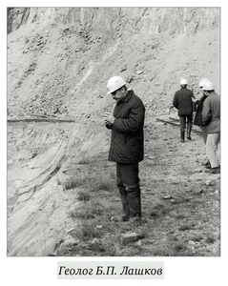
Die zweite Geschäftsreise zum SJSC "Vismut" begann im November 1977 Er setzte seine bisherige Arbeit auf der Leipziger Expedition fort. Ende 1980 wurden die Arbeiten abgeschlossen und Boris Petrovich arbeitete in der Abteilung für fortgeschrittene Forschung des zentralen geologischen Problems. Die Arbeiten von Boris Petrovich waren nicht nur von praktischer Anwendung, sondern auch von wissenschaftlicher Bedeutung. Dies ermöglichte es Boris Petrovich, seine Doktorarbeit 1984 erfolgreich zu verteidigen.
Nachdem Boris Petrovich seine Arbeit bei SJSC "Vismut" beendet hatte, begann er, Materialien zur Geschichte dieser einzigartigen Organisation zu sammeln. Er glaubte, dass "diese Aktiengesellschaft eines der besten Beispiele für die sozialistische Art des Managements und sogar auf internationaler Ebene war". Er verstand, dass die Geschichte von "Wismut" nicht ohne die Erinnerungen der deutschen Wismutiten geschrieben werden kann. Und er ist nichts. Er trifft zwei junge Enthusiasten, die die Unternehmensgeschichte auf dem Gebiet von Annaberg studieren. Ihr Artikel ist in unserem Buch „Geschichte der Bismut State Joint-Stock Company“ zu finden. Uranus und Menschen ".
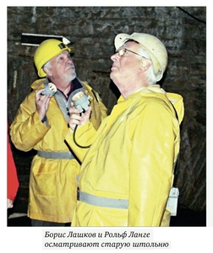
Er trifft den begeisterten Historiker Rolf Lange, der das Buch "Wismut in Marienberg" geschrieben hat. Nach dem Lesen des vom Autor gestifteten Buches schlägt Boris Petrovich vor, die Memoiren in unserem Buch zu veröffentlichen, damit das historische Bild objektiver und vollständiger wird. Wir haben eine Reihe von Memoiren übersetzt und in einem Artikel von B.P. Lashkova veröffentlicht. in unserem Buch "Uranus für die Welt", M. 2014.
Boris Petrovich interessierte sich für das Schicksal und das Leben seiner Kollegen, Deutschen und Russen, die im Alter von 5 Jahren den Krieg erlebten. Er sammelte Autoren und veröffentlichte das Buch "Peers". Unter den Autoren war Cornelius Weiss, ein Wissenschaftler - Chemiker und Politiker, Initiator der Bewegung gegen Russophobie und Freundschaft mit Russland. Zusammen mit ihm nahmen wir an der Konferenz der Gesellschaft deutscher Veteranen "Wismut" in Sigmar in einem ehemaligen sowjetischen Club teil. Es gab viele herzliche freundliche Treffen. Boris Petrovich genoss unter seinen deutschen Kollegen große Autorität und Respekt.
Boris Petrowitsch hatte große Pläne. Aber das Schicksal hatte seinen eigenen Weg. Wir sprechen der Familie und den Freunden von Boris Petrovich unser tiefes Beileid aus.
Mitglieder der "Vmsmutyane" Gesellschaft

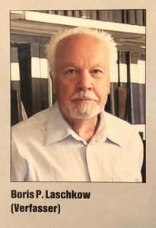
B Oris Petrovich Lashkov Autor CED gi "Räuber von Uran jenseits der Elbe. Die sowjetischen Geologen in Visma Ute "

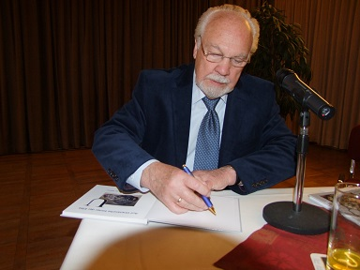
21. November 2013 bei einer Präsentation und Büchern in Aue im "Activist" Club

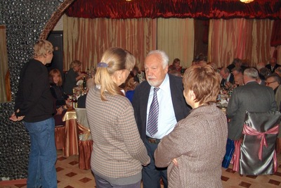

0 1. Dezember 2012, Moskau. Auf dem IV. Kongress Vismutyan.

Begräbnisrede von deutschen Freunden
( >>> <<< )



